Комплекс упражнений
для развития скоростно – силовых качеств.
№ | Упражнение | Дозировка | Методические указания
1. | Перекаты с пятки на носок.  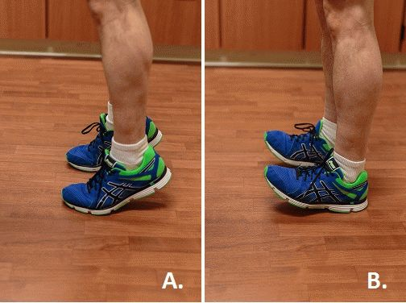 | 10 раз | Исходное положение – руки на поясе, держать осанку, живот втянуть, таз подтянуть «на себя» Перекат на пятки пальцы «на себя» – подъём на носки максимально на самые пальцы.
2. | Приседания | 10 раз | Стопы чуть шире ширины плеч и носки слегка развёрнуты в стороны. Смотреть перед собой. Живот втянуть. Руки вытянуты вперёд или в замок за голову. Спину держать ровно.
3. | Прыжки через линию вперёд-назад  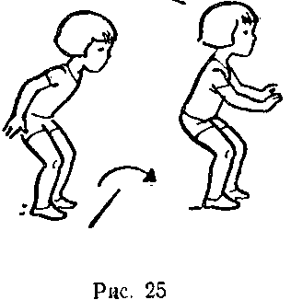 | 10 раз | Высокие прыжки, держаться на передней части стопы.
4. | Боковые прыжки через линию влево – вправо | 10 раз | Высокие прыжки, держаться на передней части стопы.
5. | Статическая поза на носках, руки вверх  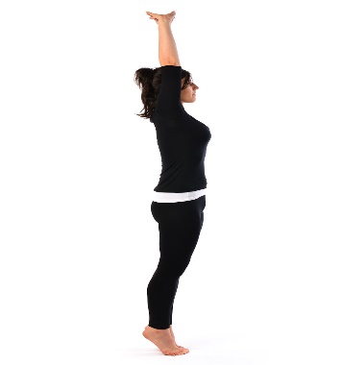 | 10 секунд | Тянуться руками вверх, живот втянуть, держать равновесие
6. | Статическая поза - стойка с подтягиванием колена к груди  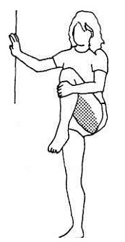 | 5 секунд на каждую ногу | Допускается выполнение не у стены, а с помощью обхвата ноги двумя руками. Колено тянуть на себя. Держать равновесие
7. | Упражнение «лодочка»  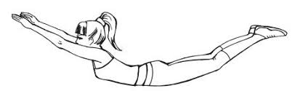 | 5 секунд | Голова направлена строго вперёд, смотрим прямо.
8. | Пресс  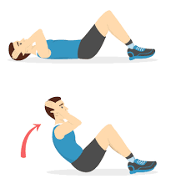 | 10 раз | Поднятие корпуса вверх осуществляется на выдохе и за счёт напряжения пресса
9. | Наклоны вперёд из положения стоя ноги врозь  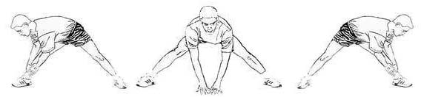 | 10 раз | Плавные и медленные наклоны.  Поднятие корпуса вверх осуществляется на выдохе и за счёт напряжения пресса

